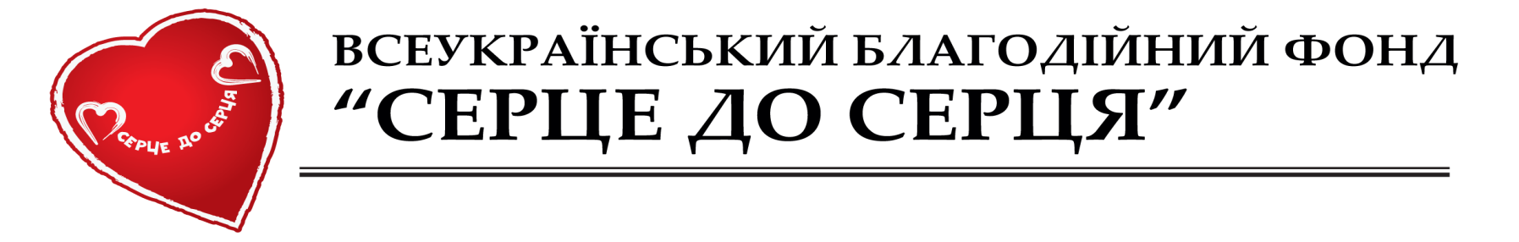
ХІІI Всеукраїнська благодійна акція
«Серце до Серця» – «Почуйте світ!»
з метою закупівлі обладнання для лікування та діагностики
захворювань у дітей з вадами слуху

Запрошуємо Вас до активної участі у Всеукраїнській благодійній акції «Серце до Серця». За час акції «Я хочу бачити життя» у 2017 році Запорізькою областю було зібрано 239 223 грн. На ці гроші в дитячу обласну лікарню м. Запоріжжя було придбано медичне обладнання:
- авторефрактометр HRK-7000HUVITZ
- щільова лампа
- стіл для щільової лампи
- апарат «Ручеек» для тренування акомодації
- макулостимулятор
На вашу підтримку сподіваємося в цьому році!

1. Прохання, отримавши посилку, відразу зателефонувати координатору - Ганна Гонтарук: моб. 050 641 56 52
2. Відповідальна людина складає коробочки і наклеює відбиток печаті з
підписом з двох сторін (прикладені до листа).
3. Переказуючи гроші на благодійний рахунок (вказаний на коробці і плакатах) обов'язково зазначати, що платіж зроблений від Запорізької області! Благодійна акція розпочинається 2 квітня, гроші збираються до 22 квітня. Реквізити для перерахування благодійних внесків: р/р 2600501306399, МФО 325365, ЄДРПОУ 34354227.
4. Бажано до 23 квітня на електронну адресу координатора: zp.serce@gmail.com відправити всі відскановані квитанції зроблених грошових благодійних переказів, щоб ми мали можливість вести додатковий облік.
5.Також просимо Вас зареєструватися за посиланням та вказати всю необхідну інформацію https://goo.gl/forms/GeUpskjteDD8Gj543
Цього року ми хочемо задіяти сектор бізнесу у зборі грошей на медичне обладнання. І просимо вас у своїх районах (селищах) по можливості привертати увагу до цієї акції місцевих підприємців (магазини). Звертаємо вашу увагу на те, що всі квитанції повинні відправлятися координатору на електронну пошту!
Загальний координатор в Запорізькій області благодійної акції «Серце до Серця» Оксані Левченко тел. 068 280 50 02.
Додаткову інформацію можна знайти на офіційному сайті благодійного фонду: http://sercedoserca.com.ua/ua/fond_1330964630/

